**Kernwaarden:**

Samen

Aandacht

Ontwikkeling

**Kernkwaliteiten:**

Betrokken

Innovatief

Kwaliteit

**Kernwaarden**

Waarvoor staan

wij?

**Hoger doel**

Waarom bestaan wij?

**Kernkwaliteiten**

Waarin blinken

wij uit?

**Gewaard doel**

Waarheen gaan we?

**Visie**

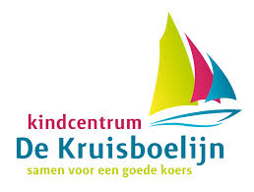

**Gewaagd doel:**

Kindcentrum de Kruisboelijn biedt in 2025 betekenisvol, breed, eigentijds en taalrijk aanbod in en buiten ons kindcentrum. Dit aanbod wordt ontwikkeld in duurzame samenwerking met partners.

**Hoger doel:**

Wij dragen gezamenlijke verantwoordelijkheid voor de ontwikkeling van kinderen en bereiden kinderen voor op hun rol in de samenleving. Onze focus ligt op zien, uitdagen, leren en ontwikkelen.